a=int(input('请输入成绩：'))

if 100>=a>=90:

print('优秀')

if 90>a>=80:

print('良好')

if 80>a>=70:

print('中等')

if 70>a>=60:

print('及格')

if a<60:

print('不及格')

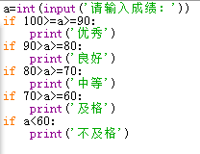

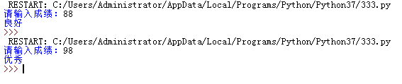

input('本超市正在进行打折活动！')

a=float(input('请输入购物总金额：'))

if a<100:

print('',a)

elif 100<a<=200:

print('',a\*0.9)

elif 200<=a<=500:

print('',a\*0.85)

elif 500<=a<=1000:

print('',a\*0.8)

else:

print('',a\*0.7)

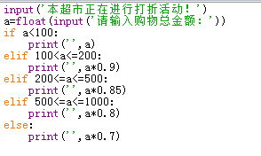

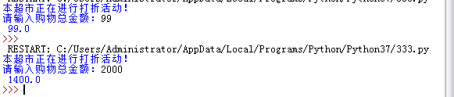

a=float(input('请输入商品价格:'))

b=float(input('请输入商品数量:'))

print ('您的应付金额为：',a\*b)



